# 항공 서비스 개선 제안서

오준서(Leader), 유준, 이순규, 한호종

# 프로젝트 개요(목적, 범위포함)

항공 서비스 만족도 조사 분석 결과를 토대로 각 계층별 만족도를 향상시킬 수 있는 방안을 마련한다.

# 분석주제 관련 현 상황과 문제점

코로나 이후 고객층의 변화와 각 계층별 중요 변수를 파악하여 새로운 만족도 개선책을 찾아야 함

# 분석절차 및 실행계획

* 데이터수집: DACON
* 데이터 처리/저장: 02.16(화) ~ 02.18(목)
* 분석모델 구성: 02.19(토)
* 시각화: 02.20(일)

# 결론 및 기대효과

* 공통적으로 고객들의 Inflight Entertainment 요소는 만족도에 굉장히 중요한 영향을 미친다.

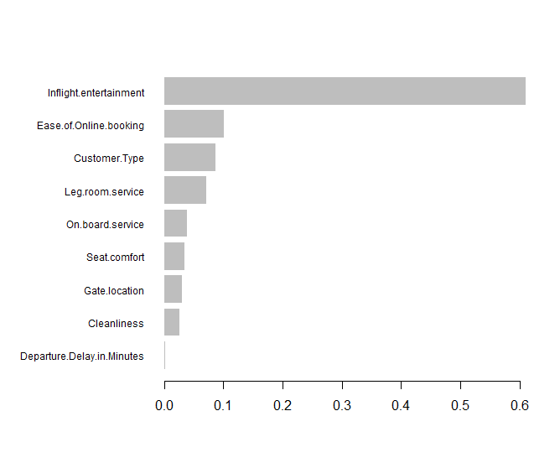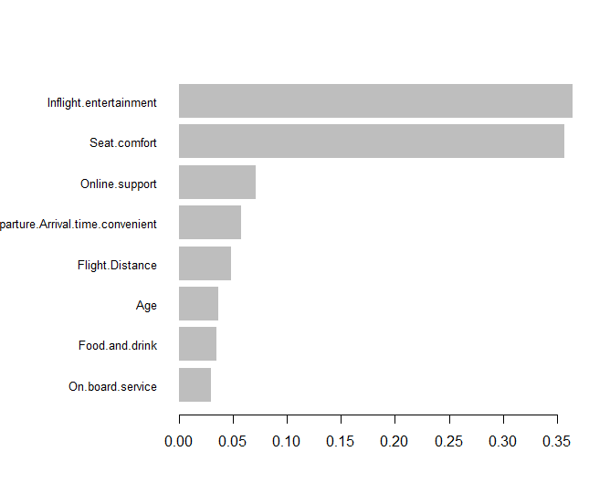

[중요변수 시각화자료]

Inflight Entertainment 요소를 집중적으로 공략하여 만족도를 향상시키고 이를 통해, A7 항공사의 최상위 브랜드 이미지를 구축한다.

# 참조

* 데이터 출처  
  <https://dacon.io/>
* 보건복지부 입국완화  
  <https://www.mohw.go.kr/react/al/sal0301vw.jsp?PAR_MENU_ID=04&MENU_ID=0403&CONT_SEQ=366073>
* 인천국제공항공사 입국제한조치(홈페이지 -> 출발 -> 코로나19안내 -> 주요 대응사항)  
  <https://www.airport.kr/ap/ko/index.do#>